ОБЩЕНИЕ С РЕБЁНКОМ
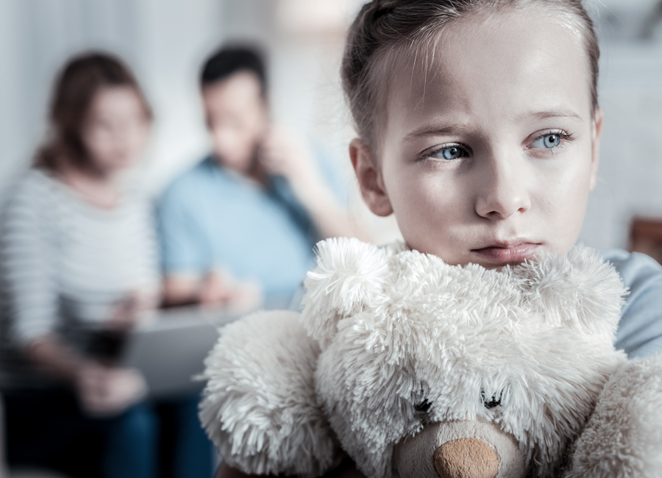
Общение – это базовая потребность человека, удовлетворение которой в последнее время затруднено из-за большого информационного потока, занятости родителей и детей. Но теперь в сложившихся условиях появилась возможность восполнить дефицит общения с родными и близкими людьми.
Для нас важно, чтобы близкие люди нас слышали, понимали и поддерживали. Для нас важно так же уметь понимать и поддерживать тех, кто рядом с нами. Особенно это касается самых неприспособленных членов нашей семьи – детей. Как влиять на ребенка здоровым способом и помочь ему услышать и понять требования и просьбы родителя. Для этого существуют «Виды обратной связи».
Для родителей оценка любых проявлений активности их ребенка – одно из главных средств воздействия на него. Можно выделить две относительно самостоятельные и разноплановые формы активности детей – это целенаправленная деятельность (продуктивная, трудовая, игровая, учебная) и поведение.
Например, ребенок рисует, играет в игрушки, читает книгу, делает уроки и это просто его личная деятельность, которая родителя напрямую не затрагивает. Но если ребенок рисует на ваших документах, обоях, играет с вашим телефоном, рвет книги и причиняет неудобства другим людям, это уже его поведение, потому что затрагивает ваши интересы и интересы других людей.
Одна из основных функций оценки ребенка – мотивационная. Оценка должна побуждать ребенка к улучшению результата своей деятельности, изменению поведения. Оценка всегда подразумевает позицию оценивающего – взрослого в роли эксперта деятельности или участника конфликтной, или проблемной ситуации. Будучи носителем определенных знаний и переживаний, взрослый своей оценкой отражает активность ребенка, является для него своеобразным зеркалом. Его оценка – это обратная связь, помогающая ребенку сориентироваться в своей активности, нормах поведения и в собственном «Я». Она – основа для формирования самооценки ребенка.

Обратная связь относительно деятельности ребенка

Деятельность ребенка складывается из отдельных действий, отвечающих определенным целям, и усилий, направленных на выполнение действий на необходимом для получения результата уровне. Поэтому основными «мишенями» оценивания взрослого должны стать действия ребенка, его усилия и результат деятельности. Чтобы выразить одобрение действиям ребенка, взрослый просто описывает, что тот сделал и объясняет, почему это было утешным. При этом эффективнее не просто охарактеризовать действия ребенка, но и подкрепить свои слова описанием положительных результатов. Здесь акцент ставится на активности ребенка, поэтому эту форму обратной связи условно можно назвать «Ты-сообщением», так как оно обращено к ребенку и адресует ему ответственность за свои действия и результат деятельности.
Такая обратная связь складывается из:
- описания действий ребенка («Ты СДЕЛАЛ»);
- описания усилий ребенка (Ты ПРИЛОЖИЛ УСИЛИЯ»); • описания результата деятельности ребенка («Ты ДОБИЛСЯ»).
Например: «Ты внимательно слушал Марию Ивановну и старался выполнять домашнее задание, используя правила, поэтому у тебя получилось выполнить задание, которое высоко оценили». Последовательность такой обратной связи может быть двух типов: либо вы описываете сначала действия ребенка, затем его усилия и результат деятельности. Либо начинаете с описания усилий ребенка, его действий и заканчиваете описанием результата его деятельности.

Обратная связь относительно поведения ребенка
Давайте попробуем теперь по этой же схеме оценить поведение ребенка. Например: «Ты очень старался весь день ссориться с братом (действия), и тебе удалось его разозлить (результат)». Согласитесь, в такой ситуации воздержаться от эмоций трудно. Да и оценка, данная событию таким образом, по сути не будет его оценкой, а обычной констатацией факта, в некоторых случаях она даже может восприниматься как упрек или обвинение. Получается, что для оценки поведения ребенка вышерассмотренная форма обратной связи («Ты-сообщение») не очень подходит. Если результат деятельности ребенка принадлежит только ему самому, то результат или последствии его поступков затрагивают окружающих его людей. Иногда эмоции, вызванные поступком ребенка, настолько сильны, что мешают нам адекватно отреагировать и дать взвешенную и объективную оценку случившемуся. В такой ситуации типичной ошибкой родителя станет прямая, чаще всего негативная оценка всей личности ребенка, а не отдельного его поступка. Специалисты предлагают в подобных ситуациях, когда поступок ребенка требует нашей реакции и оценки, использовать «Я-сообщения», которые представляют собой точное и корректное выражение своих чувств в отношении поведения ребенка. Такие высказывания не содержат критики, приказаний, прямой негативной оценки или команды, а также не предусматривают готовых решений проблемной или конфликтной ситуации, которая сложилась между ребенком и взрослым.
«Я-сообщение» состоит из четырех компонентов:
- Первое – это точное и адекватное ситуации выражение взрослым своих чувств и эмоций по поводу поведения или отдельного поступка ребенка. Например: «Я огорчен», «Я рассержен», «Мне не нравится».
- Далее взрослый описывает поведение ребенка или его поступок, вызвавший эти чувства. Обычно второй компонент «Я-сообщения» начинается со слова «когда», например: «Мне страшно и я злюсь, когда люди не соблюдают карантин (самоизоляцию)», «Я расстраиваюсь, когда оставляют в беспорядке на ковре игрушки». Одно из условий – описать поведение ребенка в безличной форме: «невнимательно слушают», «громко кричат», «дерутся», поскольку использование местоимения «Ты» («Ты невнимательно слушаешь», «Ты не убираешь за собой игрушки») может создать у ребенка впечатление, что только его поведение вызывает у взрослого отрицательные переживания, а не подобное поведение детей в целом.
- Третий компонент – описание причин возникновения негативной реакции взрослого, обычно начинающееся со слов «потому что». Например: «Мне страшно и я злюсь, когда люди не соблюдают карантин, потому что таким образом они подвергаю себя и других людей опасности заражения», «Я расстраиваюсь, когда оставляют в беспорядке на ковре игрушки, потому на них можно наступить и сломать».
- И четвертый компонент включает в себя описание последствий поведения ребенка, если он его не изменит: «Я расстраиваюсь, когда оставляют в беспорядке на ковре игрушки, потому что на них можно наступить и сломать. Если игрушки не будут убираться на место, мне придется их спрятать». Но здесь есть опасность соскользнуть на угрозы, шантаж или другие манипуляции. Поэтому иногда достаточно использовать «Я-сообщение», включающее только два первых компонента – выражение своих чувств и описание поведения ребенка, вызвавшего их.
Обратная связь относительно чувств, переживаний и эмоциональных
состояний ребенка

Третьим важным элементом психологически грамотного общения с детьми является активное слушание ребенка. Иногда взрослые в общении с детьми слишком много говорят, пытаясь оценить их поведение, преподать им какой-нибудь урок или заставить их самих замолчать. При этом часто игнорируется содержание сообщения ребенка, обесценивается или неправильно интерпретируется. Многие взрослые просто не умеют выслушать ребенка или не желают этого делать. Им кажется, что дети ничего существенного сказать не могут, особенно маленькие. Вместо попытки понять действительный смысл сказанного ребенком взрослые часто реагируют «автоматически». Среди таких автоматических реакций специалисты выделяют приказы, команды, предупреждения, угрозы, нравоучения, прямые советы и готовые решения, «лекции», критику и обвинения, высмеивания и т.д. Автоматизм вообще присущ взрослым во всем, что касается воздействия на детей.
Среди распространенных ошибок, которые допускают взрослые в общении с детьми, можно назвать следующие:
- Взрослые перебивают ребенка, не дают ему высказать свою мысль до конца.
- Взрослые автоматически реагируют на сказанное ребенком.
- Взрослые обесценивают сказанное ребенком.
- Взрослые занимают позицию доминирования над ребенком, подчеркнутую также и своим расположением по отношению к нему – как правило, взрослые не считают нужным опускаться до уровня пространственного расположения ребенка, чтобы выслушать его.
Но почему активное слушание важно в общении с людьми, и не только с детьми? Потому что оно способствует лучшему взаимопониманию и адекватной «расшифровке» сообщений нашего собеседника. Неправильное понимание другого человека зачастую разрушает или существенно осложняет наше общение с ним.
С помощью активного слушания мы пытаемся понять, что действительно хочет передать нам собеседник. Например, ребенок говорит взрослому: «У меня другие дети забрали игрушку!» На что взрослый может ответить: «Я их сейчас накажу» – он понял, что именно этого хочет ребенок. Но насколько верно взрослый «расшифровал» послание ребенка, его жалобу? Например, ребенок далее может сказать: «Я хочу другую игрушку». Получается, что он хотел сообщить взрослому о том, чтобы тот дал ему или позволил взять новую игрушку, а не о том, чтобы взрослый наказал обидчика. Взрослый ошибся с интерпретацией сообщения ребенка. Вместо того чтобы уточнить, правильно ли родитель понял ребенка, он сразу сделал вывод и начал действовать. Получается, родитель «неправильно» услышал ребенка. Еще хуже, когда взрослые просто отмахиваются от детей и даже не пытаются их услышать: «Сам виноват, что забрали!», «Иди и дай сдачи!», «Решайте свои проблемы без меня», «Я же тебе не жалуюсь» и т. п. Это и есть не что иное, как автоматические реакции.
Активное слушание помогает взрослому «остановиться», попытаться понять ребенка и лишь затем реагировать на услышанное. В противоположность автоматическим реакциям, активное слушание – умение, требующее определенных усилий и временных затрат от взрослого, которое не может протекать неосознанно, механически. Оно является полноценной коммуникацией с предоставлением ребенку обратной связи о его чувствах, переживаниях и эмоциональных состояниях. Специалисты называют активное слушание «открытой дверью» во внутренний мир ребенка. Основная функция активного слушания – объективирование в речи чувств, переживаний и потребностей ребенка, уточнение адекватности их восприятия взрослым и демонстрация ребенку его без оценочного принятия. В активном слушании взрослый делает акцент на «Я» ребенка, а не на собственном «Я». Общаясь с ребенком, нам важно понять, что он чувствует, переживает, какую мысль хочет до нас донести. Родитель демонстрирует заинтересованность в том, чтобы узнать, что ты,
- ребенок, чувствуешь;
- ребенок, переживаешь;
- ребенок, думаешь;
- ребенок, хочешь мне сказать.
Местоимение «Ты» указывает на принадлежность переживаний и суждений ребенку и на направленность нашего внимания. Поэтому активное слушание всегда начинается с «Ты сообщения».
Если вернуться к предыдущему примеру:
Ребенок: «У меня другие дети забрали игрушку!»
Взрослый: «Ты очень зол на них за это?» Ребенок: «Да».
Взрослый: «Хочешь, чтобы я вернул тебе игрушку и наказал их?» Ребенок: «Нет. Я хочу другую игрушку».
Получается, что активное слушание – это не более чем последовательное уточнение или проверка правильности нашего восприятия послания ребенка. Но это не единственная его функция, как может показаться на первый взгляд.
Благодаря активному слушанию и отражению чувств, переживаний и мыслей ребенка родитель помогает ему в них лучше сориентироваться, глубже понять собственный внутренний мир и свои потребности. В таком общении ребенок получает опыт безоценочного принятия и доверительного раскрытия.
Рассматривая активное слушание как необходимое условие родительской эффективности, специалисты говорят о том, что, благодаря ему дети начинают меньше бояться своих негативных чувств. Ведь если взрослые принимают и не оценивают их чувства, дети понимают, что имеют права на их переживание. Кроме того, активное слушание создает ощущение теплоты между ребенком и взрослым, облегчает решение проблем ребенка, дает ребенку образец полноценного диалога и помогает самому научиться быть внимательным к чувствам и потребностям другого человека. И, пожалуй, самое важное в активном слушании то, что оно «оставляет мяч» у ребенка, то есть последнее слово всегда остается за ним, а не за взрослым, который обычно заканчивает беседу с ребенком каким-нибудь готовым советом, оценкой или назиданием. В активном слушании взрослый пытается глубже понять ребенка и, демонстрируя ему свое понимание, помогает ему лучше разобраться в самом себе и своей проблеме. Иногда этого достаточно, чтобы ребенок сам нашел пути решения своих трудностей.
Сейчас прекрасные условия в формате самоизоляции, чтобы научиться быть по-настоящему близкими людьми: мы рядом с семьей, есть достаточно времени и нет лишних дел и людей, которые отвлекали бы нас от общения. Пройдет некоторое количество времени, и мы вернемся в привычный сумасшедший ритм, а пока этого не произошло, воспользуйтесь здоровой ситуацией для создания в семье близких, доверительных, открытых, любящих – подлинных взаимоотношений.

